SIINUSSIGNAALIDE(15kHz) GENERAATOR-VÕIMENDI.

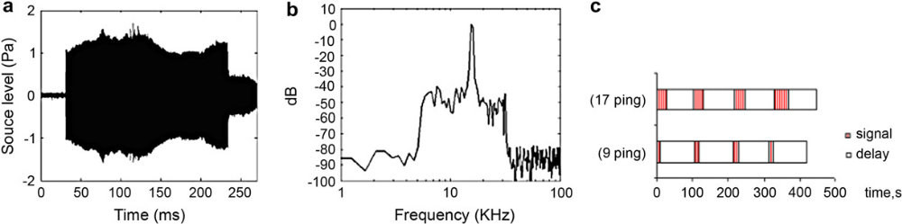

- PingTime – signaali aeg muudetav vahemikus ca 100ms-1 sek., graafik a.
- Muudetav, mitu pingi järjestikku ja palu vaheaeg sek.(graafikul 10 sek jooksul 17 pingi ja vaheaeg seejärel 90 sek.-graafikul c.
- Genereeritav sagedus 15kHz – graafikul b.( filtering bandwidth 0.8 kHz),
- Siinuseneraator-väljastab signaalide (PING) gruppe nt. 17 ping(arv muudetav)i a 250ms(muudetav), -10 sek. jooksul ja siis 90 sek. vaheaeg(muudetav)
- Toide 12V/DC ca 30A peak power.
- Väljundvõimsus –muudetav –kuni 500W ca.(Väljundtransduceri(nn.kõlar)-paigalgusega vette- võimsus hetkel täpselt teadmata-ca180dB, aga graafikul a on näha genereeritava heli võimsus Pa-VEES-)

